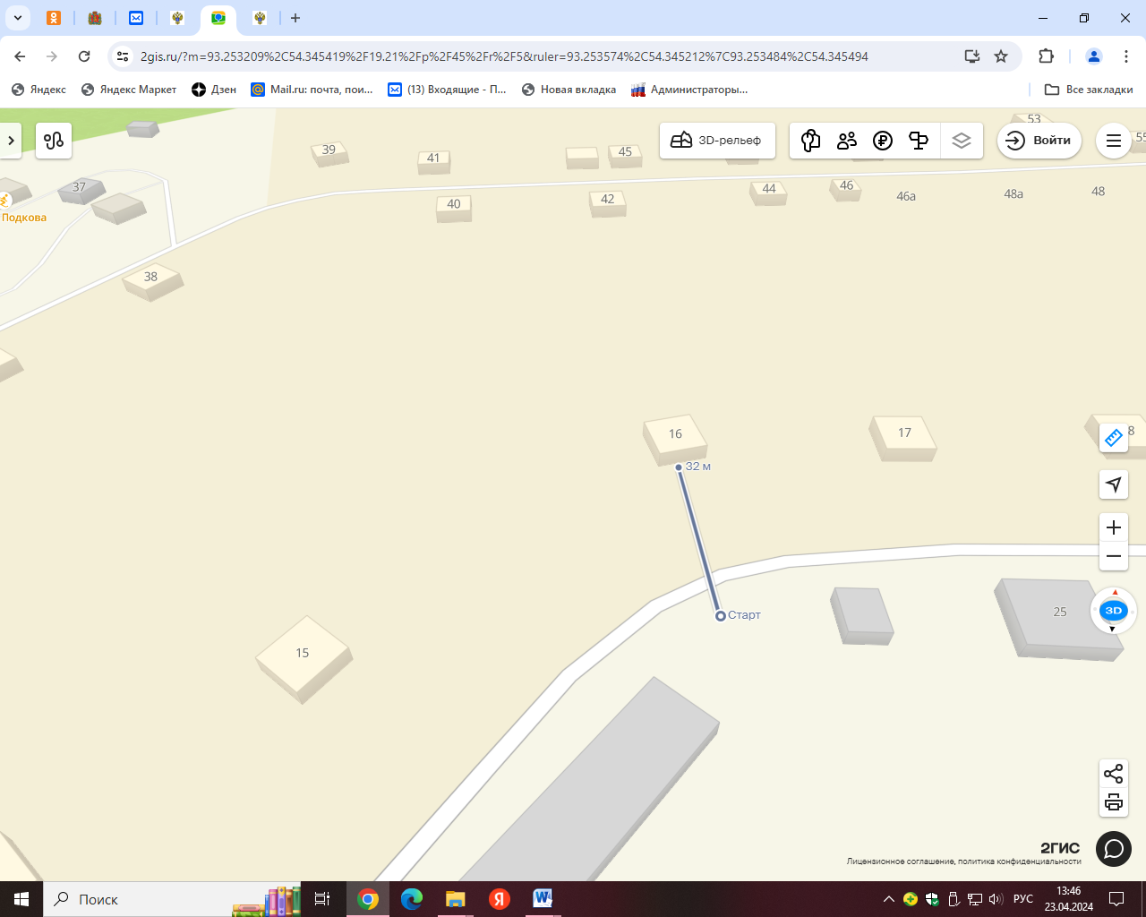

Место расположения: РФ, Красноярский край Курагинский район , п. Краснокаменск Пушкина , 17

Расстояние до ближайшего жилого дома: 32 м.